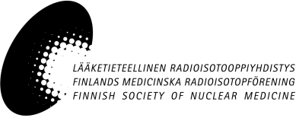

Matka-apurahan maksuanomus
Lääketieteellinen radioisotooppiyhdistys ry:ltä

Matka-apuraha maksetaan kuluja ja matkakertomusta vastaan.

Tämä maksuanomus tulee toimittaa täytettynä yhdistyksen rahastonhoitajalle
( rahastonhoitaja@fsnm.org ). Liitä mukaan myös kuitit.

Matkakertomus lähetetään sähköisesti yhdistyksen sihteerille ( sihteeri@fsnm.org ).

Täytä lomakkeen kaikki kohdat.

Nimi:
Henkilötunnus:
Lähiosoite:
Postinumero ja -toimipaikka:
Puhelinnumero:
Sähköpostiosoite:
Pankkiyhteys:
Matkakertomus on lähetetty yhdistyksen sihteerille: kyllä/ei
Mihin tarkoitukseen matka-apuraha on myönnetty:

Myönnetty matka-apuraha (€):
Anottava matka-apuraha (€):
Yksilöidyt kulut:

